Министерство науки и высшего образования Российской Федерации

Федеральное государственное бюджетное образовательное учреждение

высшего образования

**«КУБАНСКИЙ ГОСУДАРСТВЕННЫЙ УНИВЕРСИТЕТ»**

**(ФГБОУ ВО «КубГУ»)**

**Факультет компьютерных технологий и прикладной математики**

**Кафедра вычислительных технологий**

**ЛАБОРАТОРНАЯ РАБОТА №8**

**Дисциплина: Нейросетевые и нечеткие модели**

Работу выполнил: ____________________________________ Мищенко Н.М.

Направление подготовки: 02.03.02 Фундаментальная информатика и информационные технологии

Преподаватель: _____________________________________ Крамаренко А. А.

**Цель работы**

Ознакомление со способами и средствами описания нечётких множеств и продукций в системе нечёткого вывода в интерактивном режиме использования графических средств пакета Fuzzy logic toolbox.

**Индивидуальное задание 1**

Разработать нечёткую систему, отображающую зависимость между переменными х и у, заданную в таблице (рисунок 1).



Рисунок 1 – Значения х и у

Теория, применяемая при решении задачи:

1. В позиции меню File выбираем опцию New Sugeno FIS (новая система типа Sugeno), при этом в блоке, отображаемом белым квадратом, в верхней части окна редактора появится надпись Untitled2 (sugeno).
2. Щелкнем левой кнопкой мыши по блоку, озаглавленному inputl (вход1). Затем в правой части редактора в поле, озаглавленном Name (Имя), вместо inputl введем обозначение нашего аргумента, т.е. х. Обратим внимание, что если теперь сделать где-нибудь (вне блоков редактора) однократный щелчок мыши, то имя отмеченного блока изменится на х; то же достигается нажатием после ввода клавиши Enter.
3. Дважды щелкнем по этому блоку. Перед нами откроется окно редактора функций принадлежности — Membership Function Editor (рисунок 2). Войдем в позицию меню Edit данного редактора (Add Membership Funcion — Добавить функций принадлежности). При этом появится диалоговое окно (рисунок 3), позволяющее задать тип (MF type) и количество (Number of MFs) функций принадлежности (в данном случае все относится к входному сигналу, т. е. к переменной х). Выберем гауссовы функции принадлежности (gaussmf), а их количество зададим равным пяти — по числу значений аргумента в таблице. Подтвердим ввод информации нажатием кнопки ОК, после чего произойдет возврат к окну редактора функций принадлежности.

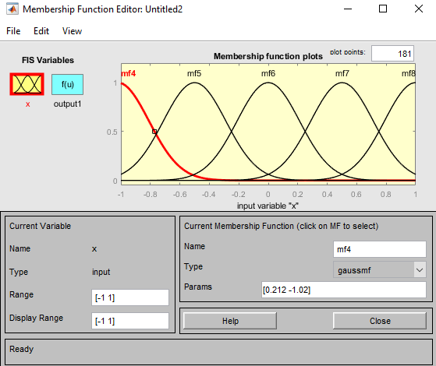

Рисунок 2 – Окно редактора функций принадлежности

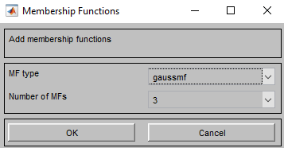

Рисунок 3 – Окно редактора функций принадлежности, тип и количество

1. В поле Range (Диапазон) установим диапазон изменения от - 1 до 1, т.е. диапазон, соответствующий таблице. Щелкнем затем левой кнопкой мыши где-нибудь в поле редактора (или нажмем клавишу ввода Enter). Обратим внимание, что после этого произойдет соответствующее изменение диапазона в поле Display Range (Диапазон дисплея).
2. Обратимся к графикам заданных нами функций принадлежности, изображенным в верхней части окна редактора функций принадлежности. Заметим, что для успешного решения поставленной задачи необходимо, чтобы ординаты максимумов этих функций совпадали с заданными значениями аргумента x. Кривая выбирается, окрашиваясь в красный цвет, после чего с помощью курсора ее и можно вести, изменяя числовые значения в поле Params (Параметры) - в данном случае каждой функции принадлежности соответствуют два параметра, при этом первый определяет размах кривой, а второй — положение ее центра). Для выбранной кривой, кроме этого, в поле Name можно изменять имя (завершая ввод каждого имени нажатием клавиши Enter). Проделаем требуемые перемещения кривых и зададим всем пяти кривым новые имена: самой левой — bn, следующей — n, центральной — z, следующей за ней справа — р, самой левой — bp. Нажмем кнопку Close и выйдем из редактора функций принадлежности, возвратившись при этом в окно редактора нечеткой системы (FIS Editor).
3. Сделаем однократный щелчок левой кнопкой мыши по голубому квадрату (блоку), озаглавленному outputl (выход1). В окошке Name заменим имя outputl на у (как в пункте 2).
4. Дважды щелкнем по отмеченному блоку и перейдем к программе — редактору функций принадлежности. В позиции меню Edit выберем опцию Add MFs. Появляющееся диалоговое окно вида рисунка 3 позволяет задать теперь в качестве функций принадлежности только линейные (linear) или постоянные (constant) — в зависимости от того, какой алгоритм Sugeno (1-го или 0-го порядка) мы выбираем. В рассматриваемой задаче необходимо выбрать постоянные функции принадлежности с общим числом 4 (по числу различных значений у в таблице). Подтвердим введенные данные нажатием кнопки ОК, после чего произойдет возврат в окно редактора функций принадлежности.
5. Дважды щелкнем левой кнопкой мыши по среднему (белому) блоку, при этом раскроется окно еще одной программы редактора правил (Rule Editor). Введем соответствующие правила. При вводе каждого правила необходимо обозначить соответствие между каждой функцией принадлежности аргумента х и числовым значением у. Кривая, обозначенная нами bn, соответствует х = - 1, т.е. у = 1. Выберем, поэтому в левом поле (с заголовком x is) bn, а в правом 1 и нажмем кнопку Add rule (Добавить правило). Введенное правило появится в окне правил и будет представлять собой запись: 1. If (2 is bn) then (y is 1) (1). Аналогично поступим для всех других значений х, в результате чего сформируется набор из 5 правил (рисунок 4). Закроем окно редактора правил и возвратимся в окно FIS-редактора. Построение системы закончено и можно начать эксперименты по ее исследованию. Заметим, что большинство опций выбиралось нами по умолчанию.

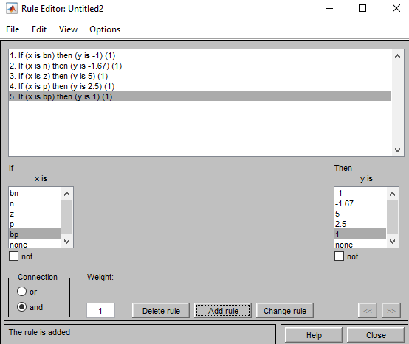

Рисунок 4 – Набор из 5 правил

1. Предварительно сохраним на диске (используя пункты меню File/Save to disk as...) созданную систему под каким-либо именем.
2. Получим интерактивные графики рисунки 5 и 6.

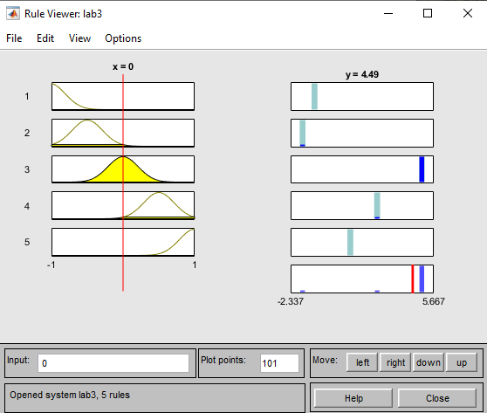

Рисунок 5 – График rules

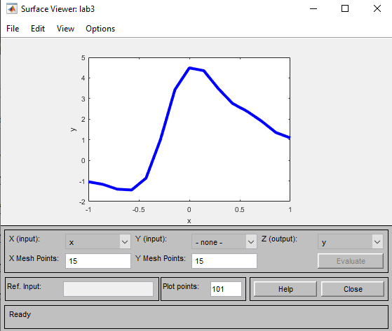

Рисунок 6 – График surface

**Вывод:**

Мы ознакомились со способами и средствами описания нечётких множеств и продукций в системе нечёткого вывода в интерактивном режиме использования графических средств пакета Fuzzy logic toolbox.